git bash 使用说明

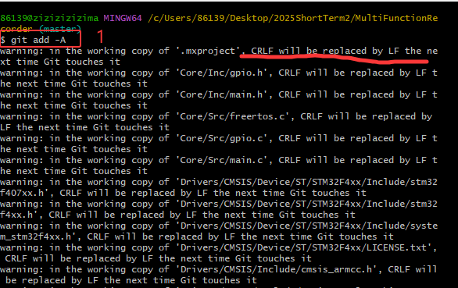

更新任意文件之后：

1. 使用1处git命令进行数据更新（提交更新文件至暂存区），会出现相关warning，是触发了github的控制符（？）自动转换，用于linux/macOS 和 Windows环境切换时的符号自适应。应当取消这个功能：输入git config --global core.autocrlf input，回车

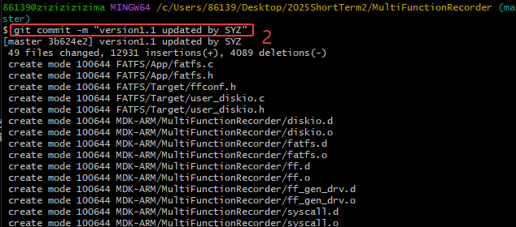

1. 使用2处命令将当前暂存区的文件实际保存到仓库的历史记录中，不添加-m选项的话会打开vim编辑器，该编辑器对新手并不友好。如果误入了的话在cmd状态下（不知道自己在什么状态下的话按几下Esc键）在键盘上敲击英文的冒号加上q再回车就可以退出；“”引号内的内容可以理解为用户自己编辑的注释。



1. 推送仓库。格式：git push -u 仓库名称 分支名称 （第一次推送时请添加-u选项，后续再次推送就不用了；仓库名称为使用git remote add命令时自定义的仓库名称）
2. 推送完成后如下所示（注意，当github reject拒绝了你的push请求时，说明远程仓库有本地仓库没有的新内容，所以千万不要使用-f选项强制推送，这会覆盖掉仓库中的代码，被队友发现了会被拍死（不是））如果被reject，请使用git pull 命令拉取最新代码

